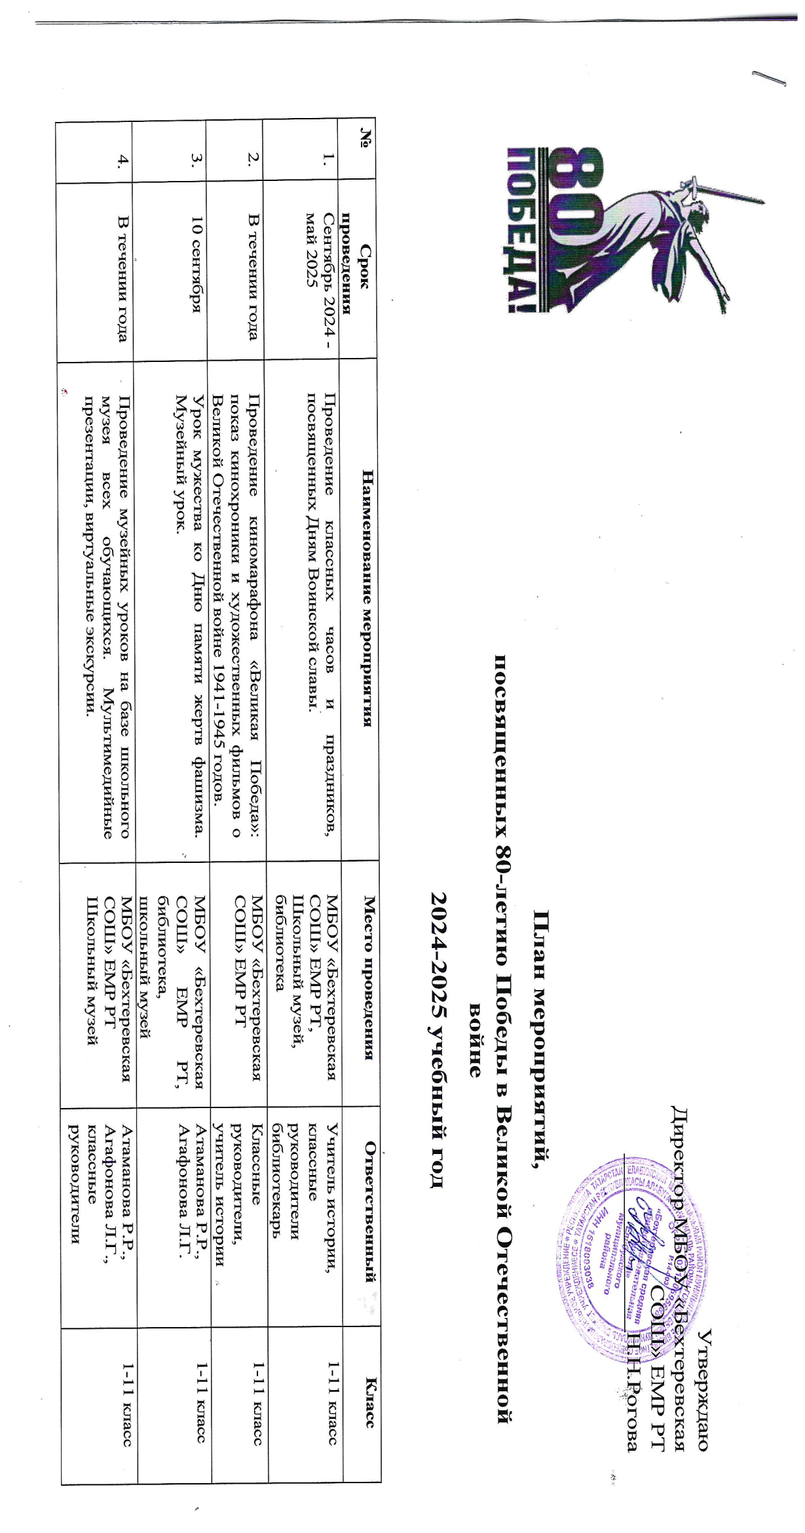

 | 3 декабря | Музейный урок: «День неизвестного солдата». | Библиотека, школьный музей | Атаманова Р.Р., Агафонова Л.Г., | 5-11 класс
 | 6 декабря | Участие в Международной акции "Тест по истории Великой Отечественной войны". | МБОУ «Бехтеревская СОШ» ЕМР РТ | Учитель истории и обществознания Сапсуева Е.Е. | 8-11 классы
 | 6 декабря | Викторина «День Героев Отечества". | МБОУ «Бехтеревская СОШ» ЕМР РТ | Классные руководители | 2-е, 4-е классы
 | Январь-май | Тематические беседы «Победа советского народа в Великой Отечественной войне 1941-1945 годов». | МБОУ «Бехтеревская СОШ» ЕМР РТ | Учитель истории и обществознания Сапсуева Е.Е. | 1-11 класс
 | Январь –апрель | Проектная деятельность обучающихся 5-11 классов «Герой в моей семье» по поиску наград и описанию подвигов родственников в годы Великой Отечественной войны 1941-1945 годов через архивы и ресурсы сайтов Минобороны России «Подвиг народа» и «Память народа». | МБОУ «Бехтеревская СОШ» ЕМР РТ | Атаманова Р.Р., классные руководители | 5-11 класс
 | 27 января | «900 дней мужества» - акция памяти ко Дню снятия блокады Ленинграда. | МБОУ «Бехтеревская СОШ» ЕМР РТ | Учитель истории и обществознания Сапсуева Е.Е., Атаманова Р.Р. | 5-11 класс
 | Февраль | Историческая игра «Знаешь ли ты историю Великой Отечественной войны?». | МБОУ «Бехтеревская СОШ» ЕМР РТ | Учителя истории и обществознания | 9-11 класс
 | Апрель-май | Конкурс и выставка рисунков «Правнуки Победы» | МБОУ «Бехтеревская СОШ» ЕМР РТ | Атаманова Р.Р. | 1-11 класс
 | Май | Акция Бессмертный полк. | МБОУ «Бехтеревская СОШ» ЕМР РТ | Атаманова Р.Р. | 5-11 классы
 | Май | Конкурс сочинений на тему «Великая отечественная война в судьбе моей семьи». | МБОУ «Бехтеревская СОШ» ЕМР РТ | Гольцева А.А., Белова Р.Н. | 5-11 класс
 | Апрель - май | «Подвигу героев — память поколений» - цикл литературно-музыкальных композиций, посвящённых Дню Победы советского народа в Великой Отечественной войне | МБОУ «Бехтеревская СОШ» ЕМР РТ | Атаманова Р.Р. | 5-11 класс
 | Январь-май | Уроки-исследования «Мы помним». Школьники исследуют историю своих семей, собирают письменные и устные свидетельства о войне. Сочиняют стихи и песни, посвященные Великой Отечественной войне. Результаты работы оформляют в презентации. | МБОУ «Бехтеревская СОШ» ЕМР РТ | Классные руководители | 1-11 классы
 | Январь-май | Творческие мастерские «Журавлик памяти». Написать на сделанном собственными руками журавлике стихи, посвященные победе, памяти погибших. И подарить журавликов ветеранам 9 мая. | МБОУ «Бехтеревская СОШ» ЕМР РТ | Классные руководители | 1-4 классы
 | Январь-май | Битва хоров «Песни военных лет». | МБОУ «Бехтеревская СОШ» ЕМР РТ | Классные руководители | 1-11 классы
 | Апрель-май | Выставка рисунков ко Дню Победы | МБОУ «Бехтеревская СОШ» ЕМР РТ | Классные руководители | 1-7 классы
 | Февраль - май | Проект «Потомки победителей», используя ИИ | Соц.сети | Атаманова Р.Р. | 1-11 классы

